保密★启用前 试卷类型：A
潍坊实验中学高三年级下学期第三次单元过关检测
文综试题 2017.
注意事项：
1.本试卷分第Ⅰ卷（选择题）和第Ⅱ卷（非选择题）两部分。答题前，考生务必在将自己的姓名、考生号填写在答题卡上。
2.回答第Ⅰ卷时，选出每小题选出答案后，用铅笔把答题卡上对应题目的答案标号涂黑，如需改动，用橡皮擦干净后，再选涂其他答案标号。写在试卷上无效。
3.回答第Ⅱ卷时，将答案卸载答题卡上，写在试卷上无效。
4.考试结束，将本试卷和答题卡一并交回。
第Ⅰ卷

本卷共35小题。每小题4分，共140分。在每个小题给出的四个选项中，只有一项是符合题目要求的。
2012年2月，浙江、安徽在街口镇建立新安江水质自动监测站，并达成协议:三年后新安江水质若变好,浙江补偿安徽1亿元，否则安徽给浙江1亿元补偿。据图1完成1-2题。
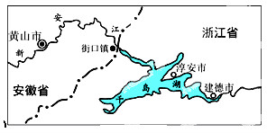图1
1． 根据协议，黄山市最需要停止的产业活动有
① 网箱养鱼 ② 蔬菜生产 ③ 服装加工 ④ 造纸印刷
A. ①③ B. ①④ C. ②③ D. ②④
2．影响图中聚落分布共同的社会经济因素是
A. 交通 B. 旅游 C. 矿产 D. 地形
季风指数是季风现象明显程度的量值，其大小反映一个地区季风环流的强弱程度。图2示意我国东部地区1880-2000年的夏季风指数(a)和冬季风指数(b)距平(距平是某一系列数值中的某一个数值与平均值的差)值曲线。据此完成3-4题。
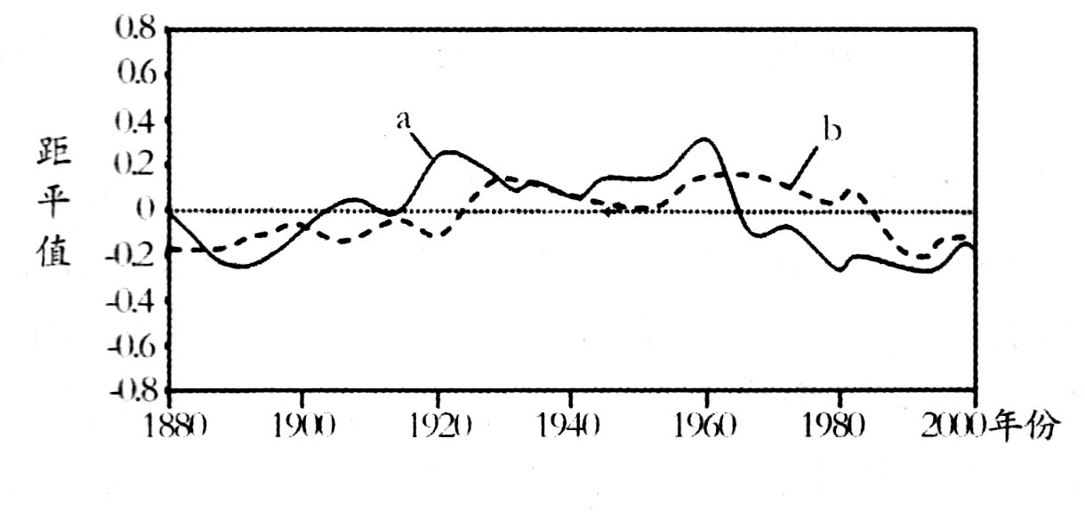图2
3．1960—1970年期间，与多年平均状况相比
- 东北地区冻土厚度偏薄 B．华北地区植物发芽较晚
C．西北地区天山雪线偏高 D．南方冻雨频次偏低
4．下列年份，我国江淮地区伏旱期不明显的是
A．1890年 B．1920年 C．1940年 D．1960年
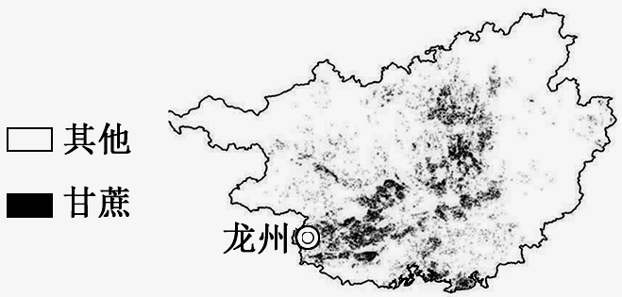
广西素有“八山一水一分地”之称。近年来，广西龙州县利用沿边优势，跨国与相邻的越南高平省合作种植甘蔗。中方企业提供优良蔗种、化肥、农药、免费技术指导和保价收购，现在龙州已在越南高平省种植甘蔗面积达亩1万多亩。高平省绝大部分甘蔗运往龙州压榨。图3为2013年广西省甘蔗分布统计图。据此回答5-7题。 图3
资*源%库 ziyuanku.com5．该图像的绘制，主要采用的地理信息技术手段是
A．RS技术、GPS技 B．RS技术、GIS技术
C．RS技术、数字地球 D．GIS技术、数字地球
6．下列因素中对广西甘蔗分布最可能起决定影响的是
A．地形 B．太阳辐射 C．市场 D．技术
7．越南高平省种植甘蔗比广西龙州县种植甘蔗的优势条件有
①廉价劳动力资源丰富 ②压榨技术更先进 ③土地价格低 ④市场更广阔 ⑤蔗种品质更优良
①② B.②④ C.①③ D.③⑤
由中国援助修成的坦赞铁路，被誉为“自由之路”。然而，30多年过去了，由于种种原因，它的经营状况每况愈下，年运输量从通车之初的127万吨下降到如今的三四十万吨，2013年更是发生了全线暂停营运的情况。2013年12月5日，坦赞铁路局董事会通过了《五年战略计划》(2013-2018年)。坦赞铁路局希望中国产的新机车能带动运量增长，到2018年达到150万吨。结合右图回答8-9题。
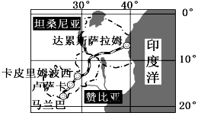
8．导致近年来坦赞铁路运输能力下降的主要因有
A．赞比亚矿产资源开发殆尽 B．机车、铁路老化，承载力弱
C．坦桑尼亚航空运输的迅速发展 D．大型邮轮的迅速兴起
9．如果坦赞铁路运输能够达到200万吨的设计年运量，赞比亚的铜矿将更顺畅地东运，满足中国的海量需求。同时我国的以下产品也将更顺畅地进入非洲内陆
A．铁矿石 B．石油 C．畜牧产品 D．矿山机械设备
叶面积指数指植物叶片总面积与地表面积之比。指数越大，叶片交错重叠程度越大。下图中四条曲线代表的是水能资源、年太阳辐射量、地势高低以及叶面积指数的空间变化趋势。据此完成10～11题。
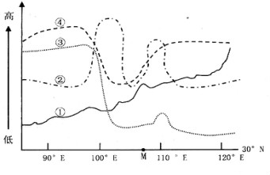
10．图中曲线代表叶面积指数的是
A．① B．② C．③ D．④
11．据图推断，下列说法可信的是
A．山区叶片交错重叠程度最大 B．叶片交错重叠程度大致东大西小
C．平原叶片交错重叠程度最小 D．叶片交错重叠程度受热量影响最大
12.人民币离岸业务是指在中国境外经营人民币的存放款业务。发展离岸人民币市场，使流到境外的人民币可以在境外的人民币离岸市场上进行交易；使持有人民币的境外企业可以在这个市场上融通资金、进行交易、获得收益。发展人民币离岸业务
①有利于解决人民币境外的流通和交易 ②扩大人民币的国际影响，推动国际化进程
③可以保持物价稳定和人民币汇率不变 ④使人民币成为结算的支付手段和信用工具
A. ①③ B. ②④ C. ①② D. ③④
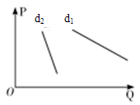
13.右图表示商品需求量Q与价格P的关系，d1、d2表示两种不同商品的需求曲线。下列各选项能够引起d1和d2向右移动的是
①d1：德国大众汽车废气排放造假丑闻公布后民众对大众汽车的需求
②d1：2015年末国际油价创11年新低34. 13美元背景下的汽车销量③d2：居民收入增速高于通胀增速背景下居民对衣食住行的消费量
④d2：阿根廷比索因美元加息而暴跌41%后阿民众对出游美国的需求量
A.①② B．③④ C．①④ D．②③
14.民间资本蓬勃发展是整个经济发展的一个象征，是有活力的表现，也是自信的表现。目前，最为重要的就是扩大准入，凡是政府政策没有规定不可以进入的，都应该让民间资本进入。上述材料表明
①扩大民间资本准入有利于增强国有经济的主体地位
②民间资本可以进入国民经济的所有领域、所有行业
③我国坚持多种所有制经济共同发展的基本经济制度
④扩大民间资本准入有利于促进生产力发展和综合国力增强
A．①② B．①③ C．②④ D．③④
15.2015年6月4日召开的国务院常务会议，决定实施法人和其他组织统一社会信用代码制度，在注册登记时一次性免费发放统一代码和登记证（一照一码），并运用大数据管理。实施社会信用代码制度
①能够实现“证照合一”，规避市场准入风险 ②能进一步释放市场的作用，促进政府实现事前有效监管 ③有利于构建社会信用体系和全国统一市场，规范市场秩序
④能够实现信息资源共享，降低社会管理成本，提高公共服务水平
A．②④ B．①③ C．③④ D．①②
16.2015年“两会”期间，央视新闻微信公众号推出《两会解码 群策群力》栏目，打造了代表委员与网友互动的平台，网聚民意民智，形成了两会报道的正能量场。这表明 资*源%库 ziyuanku.com资*源%库
①公民可以通过社情民意反映制度参与民主决策②公民享有的知情权是决策机关进行决策的基础 ③央视创新了公民参与政治生活的方式 ④网络平台让公民更好地监督政府的各项工作
A．①③ B．②③ C．②④ D．①②
17.“大道至简，有权不可任性”。政府施政要义，在于以敬民之心行简政之道。新时期深化行政体制改革、转变政府职能,要以群众需求为导向，从反映的突出问题入手，要把主要由政府部门“端菜”变为更多由人民群众“点菜”。实现这种转变
①政府管理应该让位于人民群众，发挥人民群众的作用
②意味着政府需要坚持简政放权、放管结合、优化服务
③完成了服务型政府的建设，有利于提升政府治理能力
④要坚持对人民负责的工作原则，切实维护人民的利益
A.①② B.①③ C.③④ D.②④
18.发展社会主义协商民主，应发挥政协作为协商民主主渠道的作用。为此，政协应有的责任担当是
①作为民主党派的政治联盟，应与共产党通力合作
②作为多党合作的重要机构，应积极参与国家方针政策的制定和执行
③围绕团结和爱国两大主题，进行政治协商和参政议政
④作为具有广泛代表性的爱国统一战线组织，应积极履行民主协商职能
A．①② B．①③ C．②④ D．③④
19.2016年3月2日，联合国安理会一致通过第2270号决议，针对朝鲜核、导计划规定一系列制裁措施，重申支持重启六方会谈及通过和平方式实现半岛无核化。中国在半岛问题上有自己的利益关切和立场担当，中国以“朝鲜半岛不能有核，也不能生战生乱”为底线，对朝方推进核、导计划的做法不迁就，支持并倡导全面、完整执行安理会决议。这充分说明
①中国坚持独立自主的外交立场，秉承正确的义利观
②安理会在解决国际和区域争端方面发挥着决定作用
③通过和平方式实现半岛无核化符合当今时代的主题
④中国在维护自身特殊利益的同时兼顾国际社会合理关切
A.①③ B.②③ C.②④ D.①④
20.“我爱我的国，我爱我的家。”这句话体现了爱国与爱家是统一的，下列名言与这句话主旨一致的是
A．历览前贤国与家，成由勤俭败由奢 B．一片丹心图报国，两行清泪为思亲
C．千龄人事一朝空，四海为家此路穷 D．国家将兴有祯祥，国家将亡有妖孽
21.我国每年生成的8亿多吨秸秆的综合利用率不高，绝大部分被废弃。某公司根据秸秆的特性，另辟蹊径。利用秸秆制造生态环保、结实耐用的秸秆，大受欢迎，取得巨大的成功。该公司之所以能够发现到他人发现不到的商机，是因为
①善于突破事物表面的联系，把握其本质的联系 ②善于根据事物之间的固有联系建立新的联系
③尊重联系的多样性，重视发挥偶然联系的作用 ④尊重客观联系，发挥创新观念改变世界的作用
A.①② B. ②③ C. ②④ D. ③④
22.下图漫画讽刺了社会中存在的
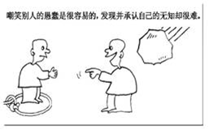
①否认矛盾，只见统一、不见对立的行为
②自以为是思想，缺乏自我批判精神
③形而上学思想，不用辩证观点看问题
④固步自封，缺乏创新意识
A.①② B.②③ C.①④ D.③④
23.2015年9月3日，在纪念中国人民抗日战争盛世界反法西斯战争胜利70周年大会上，习近平主席发表了重要讲话。宣示了中国对历史、对和平、对国际秩序和人类文明等方面的看法，体现了中国的大国责任和担当，也传递了中国珍爱和平的坚定信念，引发了国内外的广泛关注。特别是“让我们共同铭记历史所启示的伟大真理，正义必胜！和平必胜！人民必胜！”振聋发聩。这三个必胜主要体现的哲理是
①社会意识具有相对独立性 ②人民群众是历史的主体和创造者
③要尊重社会发展客观规律 ④社会历史发展的总趋势是前进的上升的
A. ①② B.③④ C. ①③ D. ②④
24.唐代前期，各地刺史的日常工作要向尚书省汇报；唐代中后期则不同，刺史要向当道节度观察使请示汇报。这一变化反映了
A．皇权强化导致尚书省的地位下降 B．刺史权利膨胀引起中央政府警惕
C．藩镇势力的发展削弱了中央集权 D．中央利用分权策略加强地方控制
25.东汉章帝初年，“有人侮辱人父者而子杀之，肃宗贳(赦免)其死”，这种做法此后便作为司法断案可以比附的典型案例——决事比，直到汉和帝时被整理成“轻侮法”，对类似复仇规定了从轻处罚的条款。在以后的复仇判决时，地方官吏往往通过各种途径和方式减免其死刑。汉代的做法从本质上反映出
A．儒家伦理已渗透到法律 B．中央集权在不断加强
C．君主专制影响政治生活 D．司法程序已日渐完备
26.学者余英时先生考证过，“在唐宋读书人的文章里，看不到为商人作寿序、墓志铭的，但明代中叶以后，商人在文集中大量出现”。如王阳明就曾为大商人作墓表，并宣称“古世四民异业而同道，其尽心焉一也。”这种士人与商人关系的变化是
A．自然经济瓦解的反映 B．封建制度衰亡的写照
C．商品经济繁荣的表观 D．资本主义萌芽的实证
27.某学者认为”黄宗羲政治观的闪光点主要体现在能够把中国传统政治文化理念付诸实践，构筑了传统民本政治通往近现代民主政治的桥梁。”下列属于黄宗羲的思想并最能体现上述观点的是
A．工商皆本 B．天下为主君为客 C．经世致用 D.循天下之公
28.1895年，九江口的海关报告称“内地人民有尽用洋棉纱织成土布款式，取其工省，而价值亦较土棉纱为廉，且较买市肆洋布更为便宜。”这种现象反映了
A．列强对华资本输出的扩大 B．自然经济的逐步解体
C．民族资本主义的初步发展 D．民众对外国经济侵略的自觉抵制
29.有学者指出：“洋务运动坚持官办、官商合办、官督商办的制度……这种方法使得政府既是裁判又是球员。这种制度化的国家机会主义使得政府利用其垄断地位与私人企业争夺资源，并且压制私人企业的发展。”可见，当时中国
A．资本原始积累具有专制性 B．近代化需突破体制束缚
C．国家垄断资本主义已出现 D．官商一体有悖经济规律
- 以下数据显示了中国两种最重要的农产品出口量的变化，它反映了
 | 1931年 | 1933年 | 下降幅度
中国茶叶出口额 | 5108万元 | 3858万元 | 30%
中国蚕丝出口额 | 14704万元 | 5642万元 | 61%

A．中国自然经济仍占主导地位 B．欧美贸易保护打击了中国经济
C．中国农业生产水平急剧下降 D．官僚资本挤压了民族资本空间
31.近日，教育部下发2017年1号函件《关于在中小学地方课程教材中全面落实“十四年抗战”概念的函》，要求在教材中落实“十四年抗战概念”的精神。对这一要求的正确理解有
①日本侵华和中国抗战是一个连续和深化扩展的过程②客观反映了中国战场在世界反法西斯战争中的重要地位③有利于客观反映中国共产党的中流砥柱作用，有利于弘扬伟大的抗战精神④中国的抗战在世界反法西斯战争中始终居于主导地位
A．①②③④ B．②③④ C．①②③ D．①③④
32.租让制理论是列宁提出的一种国家资本主义的理论。列宁说：“租让——这是同先进国家的资本主义的联台”，“这是同先进国家中的先进财政资本的经济合作、联合、合同一。列宁提出实行“租让制”的主要目的是
A．恢复和发展国民经济B．与西方国家友好往来C．直接向社会主义过渡D．实现社会主义工业化Ziyuanku.com
33. 古代雅典，凡议事会或公民大会决议与宪法抵触者，任何公民有权向议事会主席团提出申诉，主席团若认为申诉合理，原法案动议者将负其咎。材料意在说明雅典
A.政府权力受到公民监督 B.任何公民都拥有申诉权
C.严格实行责任倒追机制 D.议事会是最高权力机关
34.1713 年英国内阁会议通过了一份结束欧洲战争的条约，安妮女王将条约提交枢密院，枢密院院长克蒙德里勋爵告诉女王说，枢密院需要一段时间讨论，并强调了枢密院决策权的独立性。安妮女王为此大发雷霆，克蒙德里也丢了官职。这件事反映了
A．英王权力仍在强化 B．内阁与国王共同进退 C．枢密院对内阁负责 D．君主立宪制尚不完善
35.美国新任总统特朗普奉行“美国优先”政策，于2017年1月23日签署命令撤出“TPP”，1月27日签署“限穆令”。2月1日，英国议会下院授权首相启动“脱欧”程序。2月5日，法国竞选总统玛丽娜·勒庞发表竞选纲领，承诺若当选，必以“法国优先”。这与下列哪一做法相类似
A．二战时期建立反法西斯同盟，彻底消灭法西斯势力
B．二战后构建布雷顿森林体系，形成国际货币金融体系
C．二战后签署《关贸总协定》，建立国际贸易体系
D．大萧条时期各国采取利己主义政策，以邻为壑

第Ⅱ卷
本卷包括必考题和选考题两部分.第36题-第41题为必考题，每个试题考生都必须做答。第42题-第46题为选考题，考生根据需求做答。
36.（26分）根据图文材料，完成下列问题。
材料一 雾是大量微小水滴和冰晶悬浮在近地面空气中，使水平能见度降低的天气现象。雾的形成与空气中水汽含量、气温及其变化、空气运动强弱等密切相关。据研究，吉林省四季雾日数与海拔存在一定关系，春季、夏季和秋季的雾日数与海拔呈正相关，冬季则呈显著负相关，且冬季雾日数一年中最少。
材料二
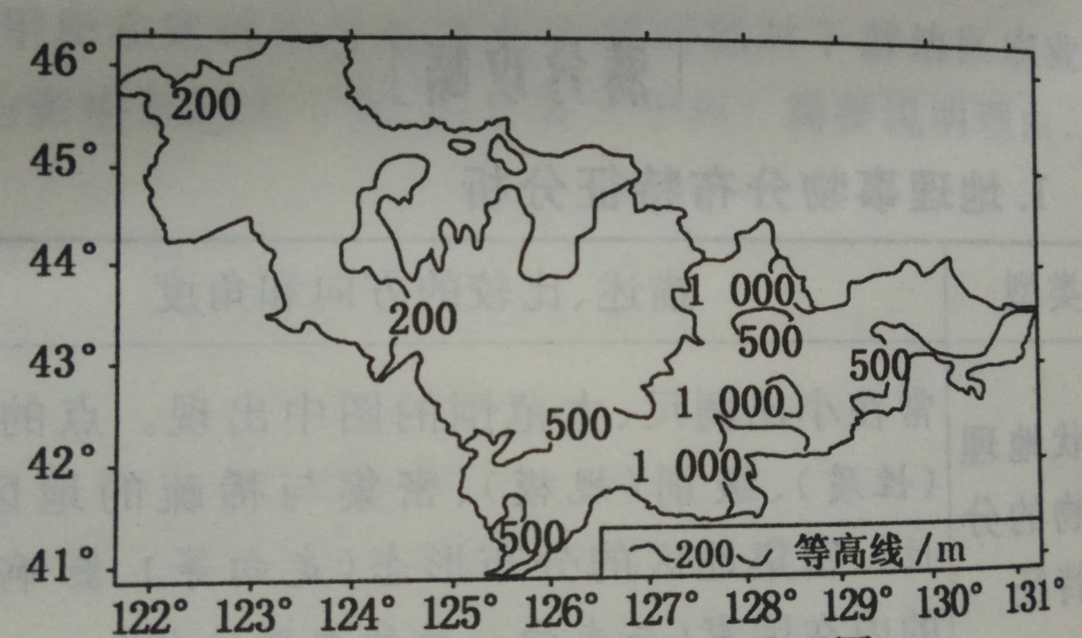
吉林省1961-2010年平均年雾日数空间分布图
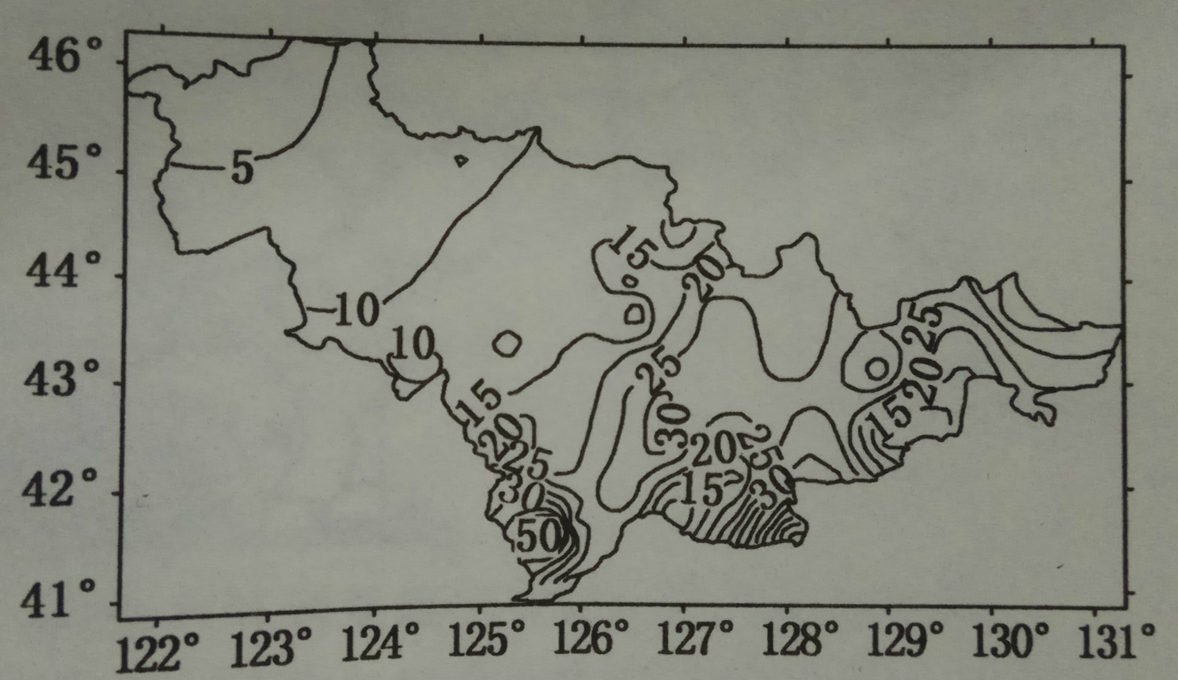
吉林省等高线地形图
（1）描述吉林省地势特征。
（2）简述吉林省年雾日数空间分布特征，并分析成因。

（3）分析吉林省冬季雾日数和海拔呈负相关的原因。

- 简述大雾对吉林省居民生活的主要影响
37．（20分）根据下列材料，完成下列各题。
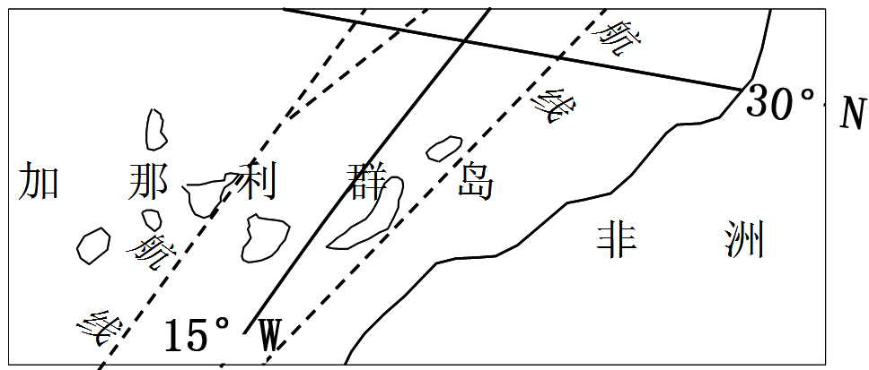
材料一 加那利群岛是非洲大陆西北岸外的火山群岛，东距非洲西海岸约130公里，地处大西洋海运线上的重要十字路口，是非洲、欧洲、美洲间来往轮船的重要燃料供应站。各岛崎岖多山，荒漠广布。加那利群岛农业以香蕉、甘蔗等种植为主，制造业集中在原油加工精炼，旅游业发达。右图示意加那利群岛的位置。
材料二 加那利群岛盛产香蕉且香蕉的废料目前还没有得到很好应用，销售剩余的香蕉一般直接进行填埋处理。根据2013年加那利群岛工艺研究所的研究发现腐烂的香蕉可用于生产生物燃料，为香蕉废料处理提供了新的途径。
材料三 常绿阔叶林主要分布在亚热带降水丰富的湿润地区，而在干燥的加那利群岛上也有少量的常绿阔叶林分布。右图示意加那利群岛常绿阔叶林分布位置。
（1）说明加那利群岛发展原油加工精炼业的有利条件。（8分）

（2）说明加那利群岛利用香蕉废料制作生物燃料的意义。（6分）

（3）分析加那利群岛有常绿阔叶林分布的原因。（6分）

38.（26分）阅读材料，完成下列要求。
材料一 2015年10月26日，十八届五中全会在北京召开。加强生态文明建设首度写入十三五规划成为一大亮点。中国政府以治理环境突出问题为重点，努力保障广大人民群众的环境权利，积极探索中国特色生态文明建设道路。2012年10月29日，国家发改委办公厅发布《关于开展碳排放权交易试点工作的通知》，文件批准北京市、天津市、上海市、重庆市、湖北省、广东省及深圳市首批启动试点。在政府控制碳排放总量前提下，减排困难的企业可以通过碳排放权交易市场向减排容易的企业购买碳排放权。碳资产是继现金资产、实物资产、无形资产之后的第四类新型资产，将成为我国各类企业和金融机构资产配置的重要组成成分。
材料二 联合国气候变化大会2015年11月30日至12月11日在法国巴黎召开。大会通过全球气候变化新协议《巴黎协议》。协议将为2020年后全球应付气候变化行动作出安排 ，中国计划2030年左右二氧化碳排放达到峰值且将努力早日达峰，并计划到2030年非化石能源占一次能源消费比重提高到20%左右；2016年3月，中美两国元首气候变化联合声明承诺今年双方共同并与其他国家一道努力在相关多边场合取得积极成果，包括《蒙特利尔议定书》下符合“迪拜路径规划”的氢氟碳化物修正案和国际民航组织大会应对国际航空温室气体排放的全球市场措施。应对气候变化，需要凝聚全球力量，加强合作。
（1）结合材料一，运用发展社会主义市场经济的有关知识，分析碳排放权交易如何通过市场机制实现节能减排的。（14分）
（2）结合材料二，运用“当代国际社会”有关知识，说明国际社会如何应对气候变化。（12分）
39.（28分）阅读材料，回答下列问题。
材料一 2015年8月27日，教育部正式印发了《中小学生守则（2015年修订）》，与2004年出台的《守则》相比，新版《守则》将党的十八大以来，中央对培育和践行社会主义核心价值观、深化立德树人、传承优秀传统文化做出的重大部署落细落小落实，引领和规范学生思想品德与言行举止等内容。
《守则》历经基层调研、国际比较、多方参与、反复论证、集思广益的过程，最终正式出台。有教育专家认为，新版《守则》适应中小学生学习生活的新环境，遵循中小学生认知规律和语言特点，表述生动、带有诗歌韵律，朗朗上口，充分体现了以学生为本的教育理念。
材料二 新版《中小学生守则》共有9条、282字，虽然比2004年发布的守则少了一条，但内容却比旧版更为丰富，涵盖了学生德、智、体、美、劳全面发展的基本要求。保留了2004年《中小学生守则》中仍具时代价值、体现中华民族传统、应长期坚持的内容，如热爱人民、热爱中国共产党、诚实守信、珍爱生命等；补充了 “主动分担家务…自觉礼让排队…不比吃喝穿戴”等更具可操作性，学生可以做到的具体行为规范被增加到守则中。增加了新时期学生成长发展中学校、社会和家庭高度关注的内容，如“养成阅读习惯…文明绿色上网…低碳环保生活”等，并提出具体行为规范。WWW.ziyuanku.com
(1)结合材料，运用文化对人的影响的相关知识，分析教育部印发《中小学生守则（2015年修订）》的依据及意义。（12分）
(2)结合材料，运用辩证的否定观知识，谈谈新版《中小学生守则》修改是如何体现坚持创新意识与社会进步的。（12分）
(3)按照教育部要求，各地可依据修订后的《守则》，结合实际情况，制订小学生日常行为规范、中学生日常行为规范。为落实新版的守则，某校决定开展系列主题活动，请你设计一种活动方式并简要说说其哲学依据。（4分）
40．（25分）阅读材料，完成下列要求。
材料一 西周时期家庭组织与国家政权组织合而为一，形成宗法等级制国家。古希腊罗马的家庭组织被打碎，建立了纯粹的地域国家。这影响了东西方治国模式的不同。西周崇尚礼制，礼涵括了典章制度、礼节仪式、道德规范三个方面，以制度层面为主，成为治理国家的重要规范。西周的礼制具有强大的感召力，使人们开始突破狭小的部族组织的局限，通过共同的语言文字、道德伦理和风俗习惯，向更高社会阶段发展。它使一个来源多样、由不同族群组成的王朝具有了心理上与文化上的认同感与归属感。罗马法的发展反映了罗马人依法治国的观念和罗马人崇尚法治的意识。罗马法在治理国家和协调社会关系方面发挥了重大作用。
——摘编自王和《历史的轨迹：基于夏商周三代的考察》等
材料二 近代以来，基督教的礼节和教仪对西方的礼仪有重大影响。马丁·路德认为信徒们可以通过祈祷直接与上帝沟通，使西方人的宗教生活发生巨大变化。启蒙运动使罗马教廷又遭重创，人们的宗教观念从此不再像以前那样神圣而庄严了。如果说马丁·路德宗教改革本身还不能使新教徒彻底摆脱那些繁琐礼节影响的话，那么启蒙运动则深深地触动了人们信仰的灵魂，极大的简化了宗教仪式，并且也影响到传统的天主教徒。欧洲资产阶级革命及现代工业文明的发展使基督徒更为世俗化、商业化。19、20世纪以来西方的宗教礼仪逐渐变得简单而自由化了。西方宗教仪式的变化还反映在人们的思想观念上，仪式的简化和自由也使基督教对西方人精神世界的统治逐渐松弛。
——摘编自高福迸《礼仪及西方礼仪：变迁与前景》

- 依据材料一和所学知识，分别说明古代中国和古代欧洲不同的治国模式。分析这两种治国模式形成的背景和在历史发展中的积极意义。（12分）

（2）依据材料二并结合所学知识，概括近代西方社会礼仪变迁的趋势并分析其原因和影响。（13分）

41.（12分）阅读材料，完成下列要求。
人类历史的大多数时候都是文明的历史而不是国家的历史，文明的历史意义比国家的意义更大。人类文明的交流分为三个时期：1500年以前称之为遭遇时期，1500—19世纪末称之为冲击时期，而19世纪末到20世纪则是相互作用时期。从影响来看，19世纪西方的冲击，几乎没有给中国的政治体制、社会结构和经济制度带来任何影响，真正的近代化遥遥无期。WWW.ziyuanku.com$来&源：ziyuanku.com
——据亨廷顿（美国）《文明的冲突和世界秩序的重建》
请你结合中国近代史相关知识，评析材料中关于19世纪西方冲击的观点（说明：可对该学者观点表示赞同、反对或另有观点均可。要求观点明确、史实准确、史论结合）。
选修部分：
请考生从2道地理选考题中每科任选一题作答。如果多做，则每科按所做的第一题计分。
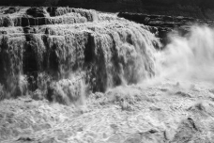
42．（10分）【旅游地理】阅读材料，完成下列各题
壶口瀑布是中国黄河上的著名瀑布，其奔腾汹涌的气势是中华民族精神的象征。东濒山西省临汾市吉县壶口镇，西临陕西省延安市宜川县壶口乡。黄河至此两岸石壁峭立，骤然被两岸所束缚，上宽下窄，在50米的落差中翻腾倾涌，声势如同在巨大无比的壶中倾出，故名“壶口瀑布”。壶口瀑布是世界上唯一的一条金色瀑布，属于晋陕两省共享旅游资源。
（1）壶口瀑布对旅游者产生吸引力的最根本原因是什么？（4分）

（2）请你对壶口瀑布的旅游开发提几条建议。（6分）

43．（10分）【环境保护】阅读材料，完成下列各题
据俄新网2014年1月21日电：俄罗斯紧急情况部发布消息称，截至2013年11月20日，俄罗斯境内受到石油和石油产品污染的土壤总面积达40559公顷，与2012年的40944公顷相当。

- 推测俄罗斯境内土壤受石油和石油产品污染的原因。（4分）

（2）分析石油污染给当地造成哪些危害。（6分）

请考生在第44、45、46四道题历史题中任选一题做答，如果多做，则按所做的第一题计分。做答时用2B铅笔子在答题卡上把所选题目的题号后的方框涂黑。
44．（15分）【历史——选修1：历史上重大改革回眸】
唐代，中央设有国子学、太学、广文学、四门学、律学、书学、算学等七学，由国子监掌管“训导之政”，各学分设博士、助教主管施教。国子学只准收三品以上及国公子孙和从二品以上曾孙；太学只准收五品以上及郡县公子孙和从三品曾孙。只有律学、书学和算学才允许酌收八品以下及庶人之子。在地方州县也设有经学博士、助教，主管教育本州县的学生，这样就形成了由中央到地方的教育和管理体系。
宋承唐制而略有所减，中央设国子学、太学、四门学三学，州县也各设州县学。国子学收朝廷七品官以上子孙，太学收八品以下及庶人子弟，资格限制有较大程度的放宽。至南宋时，国子学也并入太学，官学的层次和管理进一步得到完善。与此同时，书院兴盛。南宋许多著名理学家都热心于书院教育，如朱熹就先后主持修复了岳麓书院和白鹿洞书院。书院为有志于学术的士子提供了学习的机会。书院与家庭教育、蒙养教育等民间教育组织形式，是构成宋代教育的重要组成部分。
——摘编自韦庆远《中国政治制度史》等
- 根据材料，概括指出与唐代相比，宋代学校教育有何发展。（6分）

（2）根据材料并结合所学知识，分析宋代学校教育发展的原因。（9分）

45．（15 分）【 20 世纪的战争与和平】
材料一 《旧金山对日和约》于 1951 年 9 月 8 日在美国操纵下以美、英、法等四十八个国家为一方与日本为另一方，在旧金山会议上签订的片面单独对日缔结的和约（反法西斯国家签字的《联合国家宣言》、《开罗宣言》、《波茨坦公告》和其他有关国际协议都规定同盟国家不得与敌国单独媾和，对日和约应先经中、苏、美、英四国外长会议准备，并采取大国一致原则签订全面对日和约）。主要内容：盟国承认日本对其领土和领海有完全的主权；日本承认朝鲜独立，日本放弃对台湾及澎湖列岛的一切权利，日本同意将琉球群岛和小笠原群岛等，在联合国托管之下而以美国为唯一管理当局，日本得自愿加入集体安全协定，盟国可与日本缔结双边协定在日本驻军，盟国放弃对日本的赔偿要求。
——根据 360 百科整理
材料二 时至今日，东亚地区的紧张和动荡都与美国当时的亚太战略有关。冷战结束后，美国并未因为苏联的解体而解散西太平洋集体防御体系，更进一步加强了美国在远东地区的军事存在。
——范丽萍《冷战初期美国建立西太平洋集体防御体系原因探析》
- 根据上述材料并结合所学知识，分析《旧金山和约》的出台对日美关系的影响。为什么说“时至今日，东亚地区的紧张和动荡都与美国当时的亚太战略有关”? (9 分）

（2）中国政府为什么自和约签订至今均未承认过《旧金山和约》?（6 分）

46．（15分）【历史——选修4:中外历史人物评说】
汤显祖（1550—1616），江西临川人，明代杰出的戏曲家、文学家。他出生于书香世家，自幼以善属文闻名乡里。因不肯攀附权势，他在科场上颇受困顿，三十几岁才中进士。当时社会经济繁荣，大量有地位的文人开始参与传奇戏曲的创作，这样的文化氛围唤起汤显祖在戏剧创作方面的兴趣。在南京任职期间，汤显祖开始进行文学创作。早期作品《紫箫记》便创作于此时。
官场生活并未改变汤显祖清傲率直的性格。他仗义执言揭露弊政的行为激怒了当朝皇帝，被贬到边远地区，因始终无法适应官场黑暗，1598年汤显祖辞官归乡。辞官后，对于政治的厌恶与理想生活的追求，激发了他的创作热情。他拿起笔，让自己在理想的梦境中批判现实，先后完成了《牡丹亭记》《南柯梦》《邯郸梦》等广受欢迎的作品。在《牡丹亭记》中，主人公杜丽娘和柳梦梅不仅以自己的爱情冲破生死界限，而且冲破封建礼教的束缚，自己做主结为夫妻。在《南柯梦》中，主人公淳于棼酒醉后梦入蚂蚁国被招为驸马，后任南柯太守，政绩卓著。公主死后，召还宫中，权倾一时，淫乱无度，终于被逐。结果醒来却是一梦。这些作品“因情成梦、因梦成戏”，充分体现了汤显祖以情格理的观念。汤显祖的戏曲作品对后世影响巨大，在戏曲舞台上长演不衰。
——摘编自白寿彝《中国通史》等
- 根据材料并结台所学知识，指出汤显祖戏曲创作的特点。（6分）

（2）根据材料并结合所学知识，说明汤显祖戏曲创作的历史背景。（9分）

潍坊实验中学高三年级下学期第二次单元过关检测
文综答案
地理答案：选择题：1-11 B A B A B A C B D A B
综合题36、（1）地势特征：吉林省地势东南高西北低（或东高西低），由东南向西北倾斜（2分）；东南部地势起伏较大，西部较平坦（2分）。
（2）分布特征：年雾日数东部多，西部少（或东南部多，西北部少），由西向东逐渐增多（2分）；东部（或东南部）局部地区年雾日数最多且呈（相对的）点状分布。（2分）
成因：吉林省东部（或东南部）以山地为主（2分），自西向东地势不断升高，春、夏、秋季气流被迫抬升冷却（2分），湿度增加到一定程度出现水汽凝结而多雾。（2分）
（3）冬季冷空气密度大，容易下沉（2分）；在海拔低处堆积，海拔低风速较小，空气运动微弱（2分）；冬季地面温度底（尤其是夜间），辐射冷却使近地面空气温度降低，水汽凝结，海拔低处易形成雾，而高处不易形成（2分）。
（4）大雾天气使水平能见度降低，影响公路、铁路、航空等各种交通运输活动，居民出行不便（2分）；空气运动微弱，各种工业生产活动排放的污染物不易扩散，空气质量变差（2分）容易引起呼吸系统疾病，对居民身体健康不利。（2分）
37、（1）原料丰富，距离非洲主要产油国近；位于西亚至欧洲的石油运输线，便于原料和产品的运输；有优良的港口，海运便利；大西洋上海运航线轮船的重要燃料供应站，市场需求量大。（每点2分，共8分）
（2）提高了香蕉利用率；节省能耗；减少了废料对环境的污染（答案合理即可,每点2分，共6分）
（3）暖湿气流遇山地抬升、冷却，降水增多；潮湿的云雾层能有效减弱蒸腾和蒸发，同时也是植物水分的直接来源；山地中部较低平地区海拔高，气温降低，蒸发减弱。（每点2分，共6分）
42、（1）具有很高的美学价值，（2分）其奔腾汹涌的气势成为中华民族精神的象征。（2分）
（2）打破行政壁垒，晋陕合作共同开发，对景区进行统一规划；加大景区旅游资源的保护力度，尤其要加强对重要的地质遗迹资源和历史文化景观的管理；尽快改善景区旅游资源环境，加强基础设施与旅游设施的建设与改造，为游客营造良好的旅游环境；在不影响壶口瀑布水流变化的自然状态前提下修建浮桥，使游客可以全方位、多角度的观赏到壶口瀑布的壮观美景；进行旅游线路的开发，将壶口瀑布与其他景区进行捆绑销售，以壶口瀑布为龙头，带动该区域旅游业的快速发展。（每点2分，任答3点即可，共6分）
43、（1）原因：由于俄罗斯境内石油资源丰富；石油开采、石油和石油产品的运输、装卸、加工和使用过程中均能会污染土壤；设备磨损、输油管道破裂，交通事故和非法攫取石油等会造成土壤受到石油产品污染。（每点2分，答出其中两点即可，共4分）
（2）危害：土壤质量下降；受污染土壤种植的农作物产量和质量下降；土壤中的石油污染物随水流动会污染地表水和地下水；土壤中的石油污染物的挥发对大气环境造成严重污染等。（每点2分，答出其中三点即可，共6分）
政治答案：选择题：12-23 CDDCA DCABA BD
38.（1）市场是资源配置的有效手段。市场通过价格、供求、竞争机制配置资源。（4分）在政府控制碳排放总量前提下，不同企业技术水平的差异性导致对碳排放量的需求不同，进而导致碳排放权交易价格的波动。（3分）在价格机制作用下，节能减排技术水平低的企业生产成本加大，倒逼企业改进技术，促进节能减排；节能减排技术水平高的企业，可以出售配额获利。（4分）在竞争机制作用下，不同企业竞相加大节能减排技术的研发和使用力度，最终促进节能减排水平的提高。（3分）
（2）遵循《联合国宪章》的宗旨和原则，促进气候问题国际合作。中国积极承担大国责任，在应对气候变化上发挥了建设性作用。（3分）主权国家应积极行使权利、履行义务，为应对气候变化做出积极贡献。（3分）国家利益是国际关系的决定性因素。共同利益是合作的基础。应对气候变化，加强国际合作。（3分）国际组织在应对气候变化上发挥重要作用。（3分）
39.(1)文化作为一种精神力量，能够在人们认识世界、改造世界的过程中转化为物质力量，对个人发展产生深刻的影响。（3分）文化对人们的影响来自特定的文化环境和各种形式的文化活动，新版《守则》有利于学生正确处理人际关系，培养学生的科学探究能力等好品质。（3分）文化塑造人生，新版《守则》有助于学生的身心健康成长，促进学生素质的提高。（3分）④文化对人的影响具有潜移默化、深远持久的特点。印发新版《守则》有助于对学生思想行为的熏陶，培养正确的三观（3分）
(2)辩证否定的实质是扬弃。新版《守则》保留了2004版中仍具时代价值的内容，同时又增加新时期学生成长发展的内容。（4分）新版《守则》内容更为丰富，更具可操作性，树立了创新意识。（4分）创新更要有批判和发展，敢于突破与实际不符的成规。（4分）
(3)示例1：举办主题黑板报、知识竞赛、班级学习交流会等活动方式，交流学习体会。依据：意识具有能动作用，意识活动具有目的性。
示例2：将新版《守则》与益智游戏结合，寓教于乐。依据：实践是认识的基础；在尊重客观规律的基础上充分发挥主观能动性。（只要答出任一点，即给2分，或从其他角度做答，言之有理即可给分）
文综历史部分答案：
24.C 25.A 26.C 27.B 28.B 29.B 30.B 31.C 32.A 33.A 34.D 35.D
40.（1）模式：西周采取以礼治国的方式，古代欧洲则是以法治国。（4分）
背景：西周的治国模式是国家政权组织小家族血缘关系占据核心地位；古代欧洲则在政治巾去除家族血缘关系，为以法治国铺平了道路。（4分）
意义：西周的礼制促成了古代中国人的文化心理认同，对小华民族的发展有重要影响；古代欧洲的法律制度推动了近代西方资本主义的发展，对近代西方国家的立法和司法产生重要影响。（4分）
（2）趋势：礼仪逐渐简单化、自由化。（3分）
原因：宗教改革简化了宗教仪式；启蒙运动提倡理性，冲击了宗教信仰；资产阶级革命推进了社会的自由和平等；工业革命改变了社会的生产和生活方式。（每点2分，答对任意三点即可得6分）
影响：打破神学的思想束缚；促进了资本主义经济的发展；推动和适应了欧洲社会的现代化。（每点2分，答对任意两点即可得4分）
41.（12分）示例一 观点：19世纪西方的冲击，没有给中国的政治体制、社会结构和经济制度带来任何影响。（2分）表态：我同意这个观点。（1分）经济：中国近代自然经济长期占主导地位，民族资本主义发展缓慢，举步维艰；政治：从晚清政府到北洋军阀统治再到蒋介石国民政府，无一不是专制独裁统治，政治民主化进程一波三折；思想：尽管戊戌变法、辛亥革命等政治运动，宣传西方启蒙思想，但封建思想在中国的影响根深蒂固，民众的思想观念、社会习俗长期处于封闭落后状态。（9分）
示例二 观点：19世纪西方的冲击，没有给中国的政治体制、社会结构和经济制度带来任何影响。（2分）表态：我反对这个观点。（1分）经济：甲午战后，列强争相向中国资本输出；自然经济进一步解体；民族资本主义初步发展并出现短暂的春天；政治：维新变法运动，主张建立君主立宪制；辛亥革命爆发，建立了资产阶级共和国；清政府提出新政和预备立宪；思想：维新思想的传播；民主革命思想的传播；实业救国思想传播；新文化运动宣扬民主和科学；马克思主义的传播。（9分）
44．（1）官学的层次和管理得到完善；入学资格限制放宽；书院等民间教育组织兴盛。（6分）
（2）重文轻武，科举制度发展；商品经济发展，市民阶层壮大；理学兴起。（9分）
45.（15分）20世纪的战争与和平
（1）影响：美日逐渐结成军事同盟，日本成为美国在亚太地区的军事基地。（3分）
原因：美国对日本的扶植，成为日本军国主义复活的原因之一；直接插手朝鲜战争，造成朝鲜半岛分裂；干涉中国内政，成为台海两岸局势不稳的因素。（6分）
（2）原因：和约签订时，身为主要战胜国之一的中国被美国、英国、法国等国排除在外；和 约的签订，损害了中国的领土主权；和约的签订，不利于东亚地区的和平与稳定（6分）
46．（1）以情格理；现实主义与浪漫主义的结合；情节曲折，构思巧妙；揭露弊政，反对封建礼教。（6分）
（2）商品经济繁荣；市民阶层壮大；君主专制强化，社会矛盾尖锐；理

